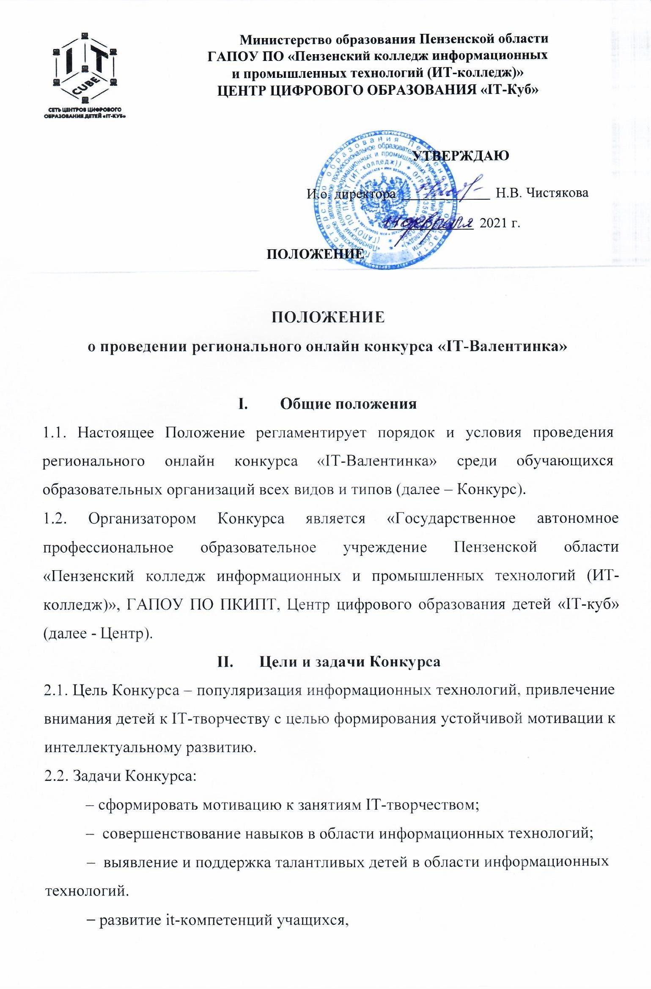
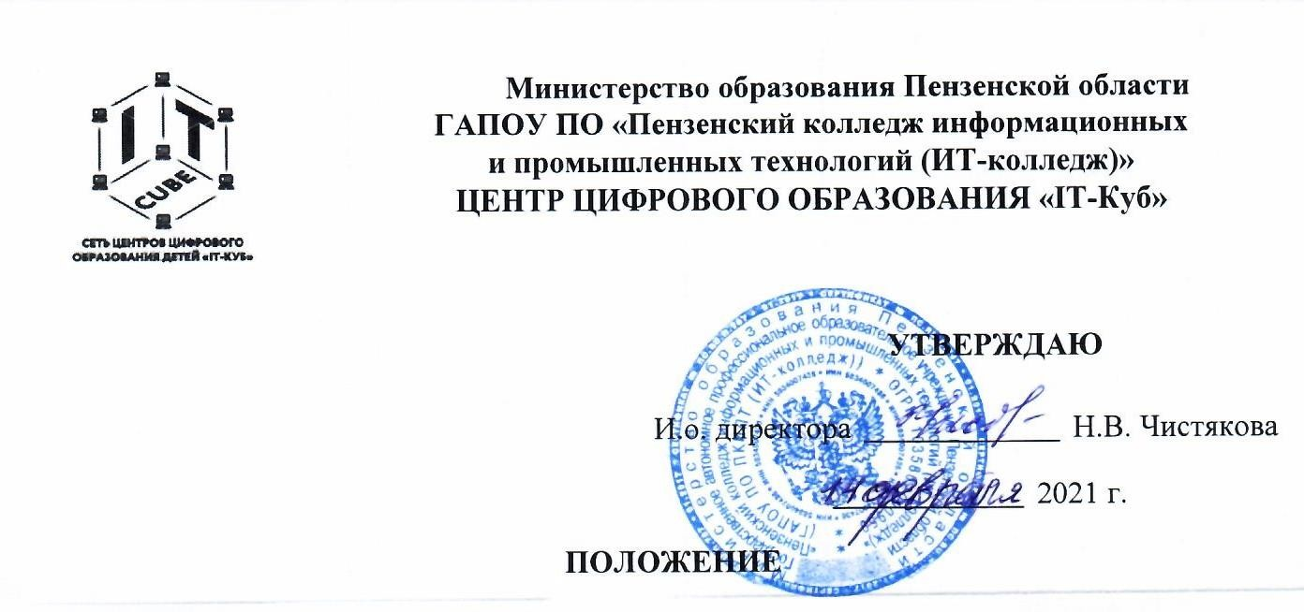
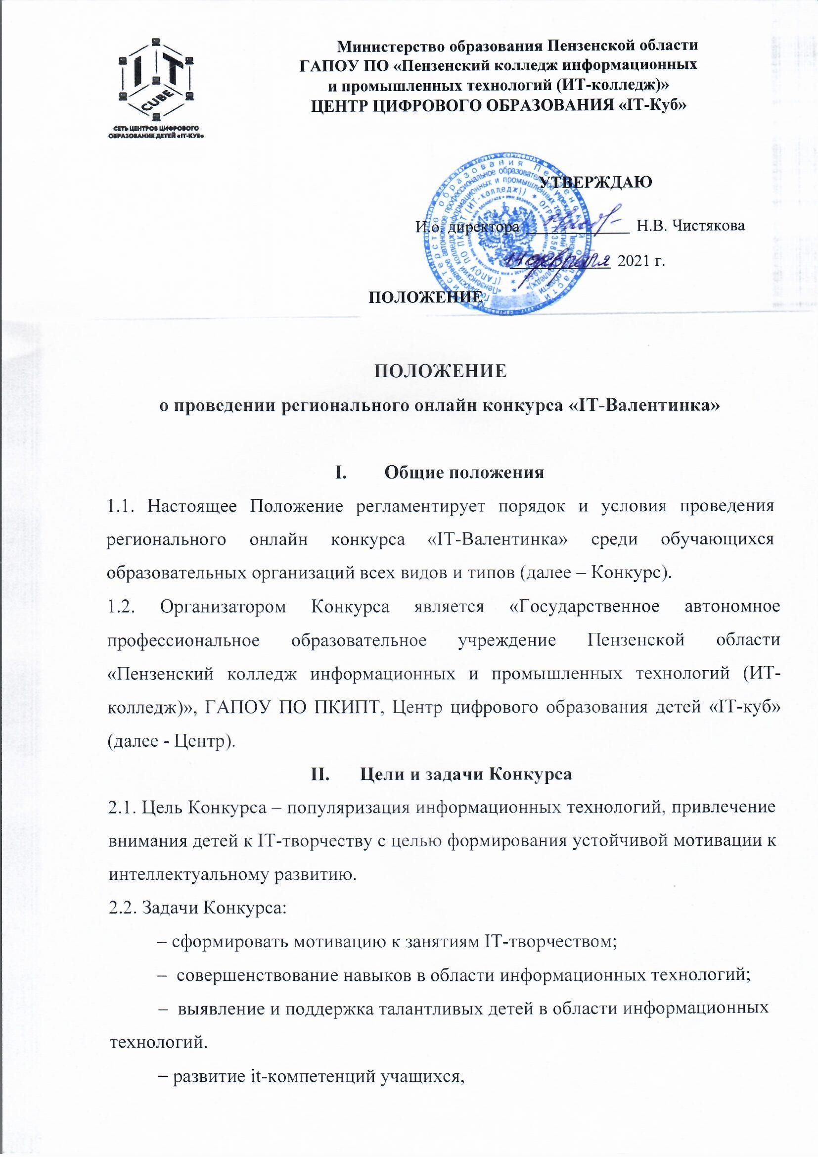

⎯ формирование устойчивого интереса к ориентации и выбору будущих профессий;
  - Участники Конкурса
3.1. В Конкурсе могут принять участие обучающиеся образовательных организаций всех видов и типов.
3.2. Возраст участников Конкурса: 12-18 лет.
  - Условия и порядок проведения Конкурса
4.1. Главным условием участия в Конкурсе является соотнесенность представленных работ с темой Конкурса «IT-Валентинка». Участникам необходимо создать проекты, используя одну из трёх номинаций:
1. Маски в Инстаграм (Spark AR);
2. 3D модель (исходный вариант);
3. 2D открытка (в формате png или jpeg).
4.2 Заявки на участие принимаются с 14 февраля до 28 февраля (включительно) 2022 г. Для подтверждения участия необходимо заполнить форму (https://forms.yandex.ru/u/6208c6351db418f79b173f11/), размещённую в группе VK (https://vk.com/itcubepenza) и на сайте Центра (http://ит-куб-пенза.ит-колледж.рф/) и прикрепить готовую работу.
4.3. Конкурс проводится между проектами, представленными отдельными участниками или группами участников. Жюри оценивают проекты (сайты), представленные на Конкурс отдельными участниками или группами участников.
4.4. Победители выбираются среди проектов, представленных на Конкурс отдельными участниками или группами участников.
4.5. К Конкурсу допускаются только оригинальные работы, самостоятельно выполненные участниками Конкурса.
4.4. На Конкурс не допускаются работы:
- с нарушением морально-этических норм;
- с нарушением норм действующего законодательства;
4.5. Критерии оценивания конкурсных работ:
Экспертная оценка конкурсных работ осуществляется в соответствии со следующими критериями:
– соответствие представленного проекта тематике Конкурса;
– самостоятельность исполнения работы;
– сложность и качество изготовления;
– техническое мастерство исполнения работы;
– оригинальность и креативность исполнения работы;
– эстетичность выполнения работы;
– функциональность;
–дизайн и художественное оформление;
– использование новых инновационных технологий, материалов.
  - Сроки и формат проведения Конкурса
5.1. Сроки проведения: с 14 февраля 2022 года по 28 февраля 2022 года.
5.2. Сроки оценки и награждения победителей: с 01 марта по 04 марта 2022 года.
  - Руководство Конкурса
6.1. Общее руководство подготовкой и проведением Конкурса осуществляет Оргкомитет.
6.2. Оргкомитет:
-руководит подготовкой и организацией проведения Конкурса;
-формирует программу проведения, список участников Конкурса;
-разрешает конфликтные ситуации;
-обеспечивает информационную поддержку Конкурса;
-информирует об итогах проведения Конкурса.
6.3. Оргкомитет в своей деятельности руководствуется настоящим положением. Состав оргкомитета определён в приложении 2.
6.4. Жюри Конкурса формируется из числа ведущих наставников и специалистов Центра цифрового образования детей «IT-куб», ГАПОУ ПО ПКИПТ (ИТ-колледж)».
6.5. Жюри производят оценку в соответствии с установленными критериями. Состав жюри определён в приложении 3.

  - Подведение итогов и награждение
7.1. Все участники конкурса получают сертификаты, победители награждаются дипломами I, II, III степени.
7.3 Дипломы и сертификаты участников Конкурса будут размещены в группе VK (https://vk.com/itcubepenza).
  - Особые положения Конкурса
8.1. Участники Конкурса предоставляют Центру право на обработку своих персональных данных.
8.2. Участие в Конкурсе означает полное согласие и принятие правил данного Положения.
8.3 Участники Конкурса предоставляют Центру право на публичное использование своих работ, представленных на Конкурсе и их демонстрацию в информационных, презентационных целях.
  - Контактная информация
По всем вопросам организации и проведения Конкурса обращаться в оргкомитет по адресу: г. Пенза, ул. Пушкина, 137, «Пензенский колледж информационных и промышленных технологий (ИТ-колледж)» ГАПОУ ПО ПКИПТ, Центр цифрового образования детей «IT-куб». Е-mail: itkub.pkipt@list.ru.

Приложение 1

Результаты конкурса «IT-Валентинка»

ФИО участника

1 | Соответствие представленного проекта тематике Конкурса | 0 | 1 | 2 | 3 | 4 | 5
2 | Самостоятельность исполнения работы | 0 | 1 | 2 | 3 | 4 | 5
3 | Сложность и качество изготовления | 0 | 1 | 2 | 3 | 4 | 5
4 | Техническое мастерство исполнения работы | 0 | 1 | 2 | 3 | 4 | 5
5 | Оригинальность и креативность исполнения работы | 0 | 1 | 2 | 3 | 4 | 5
6 | Эстетичность выполнения работы | 0 | 1 | 2 | 3 | 4 | 5
7 | Функциональность | 0 | 1 | 2 | 3 | 4 | 5
8 | Дизайн и художественное оформление | 0 | 1 | 2 | 3 | 4 | 5
9 | Использование новых инновационных технологий, материалов | 0 | 1 | 2 | 3 | 4 | 5
 | Всего баллов:

Результаты конкурса «IT-Валентинка»

ФИО участника

1 | Соответствие представленного проекта тематике Конкурса | 0 | 1 | 2 | 3 | 4 | 5
2 | Самостоятельность исполнения работы | 0 | 1 | 2 | 3 | 4 | 5
3 | Сложность и качество изготовления | 0 | 1 | 2 | 3 | 4 | 5
4 | Техническое мастерство исполнения работы | 0 | 1 | 2 | 3 | 4 | 5
5 | Оригинальность и креативность исполнения работы | 0 | 1 | 2 | 3 | 4 | 5
6 | Эстетичность выполнения работы | 0 | 1 | 2 | 3 | 4 | 5
7 | Функциональность | 0 | 1 | 2 | 3 | 4 | 5
8 | Дизайн и художественное оформление | 0 | 1 | 2 | 3 | 4 | 5
9 | Использование новых инновационных технологий, материалов. | 0 | 1 | 2 | 3 | 4 | 5
 | Всего баллов:

Приложение 2
Состав Оргкомитета конкурса «IT-Валентинка»

1. | Семенова Маргарита Романовна | Специалист по работе с партнёрами
2. | Стадник Виктория Дмитриевна | Методист Центра цифрового образования детей «IT-куб»
3. | Шаброва Анастасия Михайловна | Главный специалист по работе со средствами массовой информации
4. | Муратова Джамиля Гаязовна | Делопроизводитель

Приложение 3
Председатель и жюри конкурса «IT-Валентинка»

1. | Стенькин Сергей Сергеевич | Председатель жюри конкурса «IT-Валентинка», UI/UX дизайнер компании Playgendary
2. | Стенькина Надежда Алексеевна | Жюри конкурса «IT-Валентинка», наставник направления «Разработка VR/AR-приложений»
3. | Семенова Маргарита Романовна | Жюри конкурса «IT-Валентинка», наставник направления «Программирование роботов»

